Prosedur Operasional Penetapan Rekening Potongan SPM

Fungsi
Merupakan rekening transaksi pengeluaran yang digunakan untuk menerima kembali dana yang berasal dari potongan SPM atau pengesahan pendapatan dan belanja.

Pelaku Operasional
No | Pelaku | Fungsi
1 | Kuasa Pengguna Anggaran (KPA) | Pejabat pemegang kewenangan penggunaan anggaran untuk melaksanakan tugas pokok dan fungsi SKPD yang dipimpinnya

Prasyarat Kondisional

Proses Operasional
Berikut adalah prosedur operasional penggunaan aplikasi dalam pengisian rekening dan uraian untuk potongan SPM:
- Masuk ke aplikasi sebagai Admin Perbendaharaan;
- Pilih Modul APBD / DPA > Menu APBD > Rek. Potongan SPM, dan pilih Rekening Kelompok, Rekening Jenis dan Rekening Obyek, maka akan tampil list Kode Rekening untuk Potongan SPM. Tampilan aplikasi sebagai berikut:
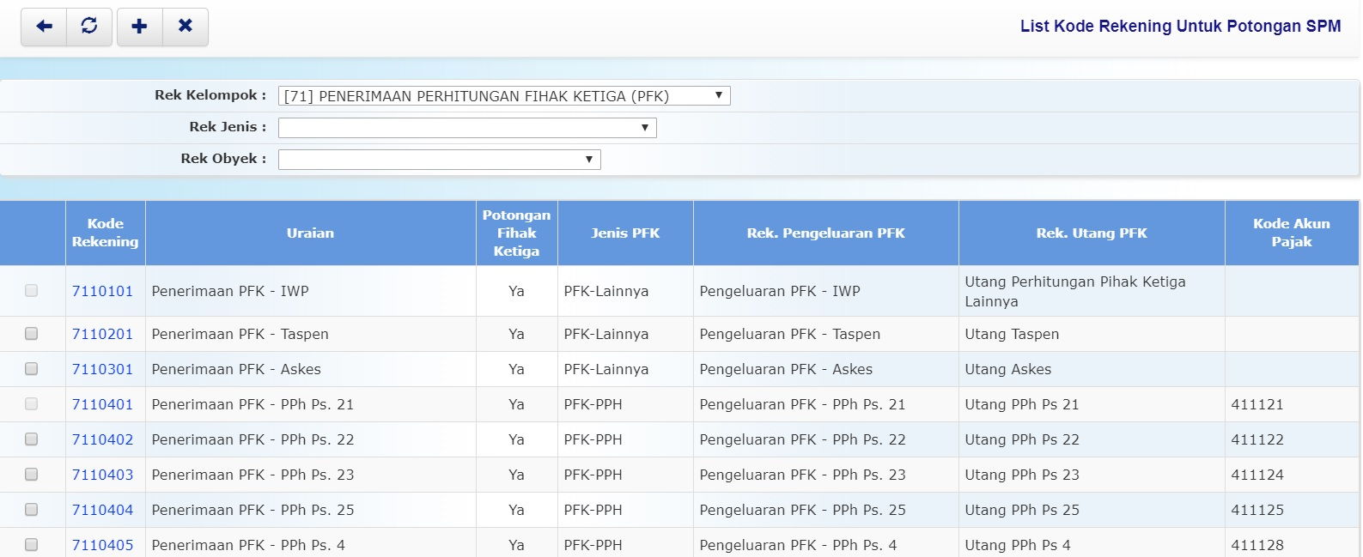list_potonganspm.jpg
- Untuk menambahkan kode rekening untuk potongan SPM, klik tombol pada toolbar di atas, maka akan ditampilkan form isian untuk tambah Kode Rekening untuk Potongan SPM sebagai berikut:
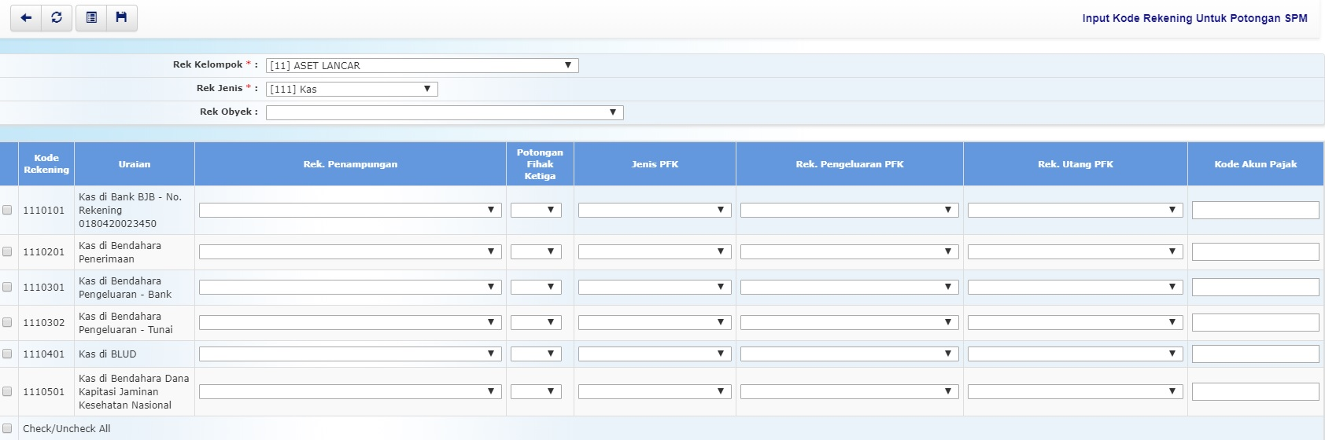input_potonganspm.jpg

